หน่วยการเรียนรู้ที่ ๑
งามกาย งามใจ

เวลา ๕ ชั่วโมง
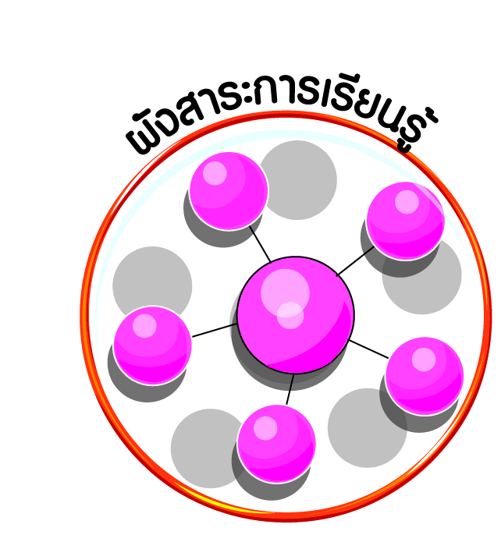
ผังสาระการเรียนรู้

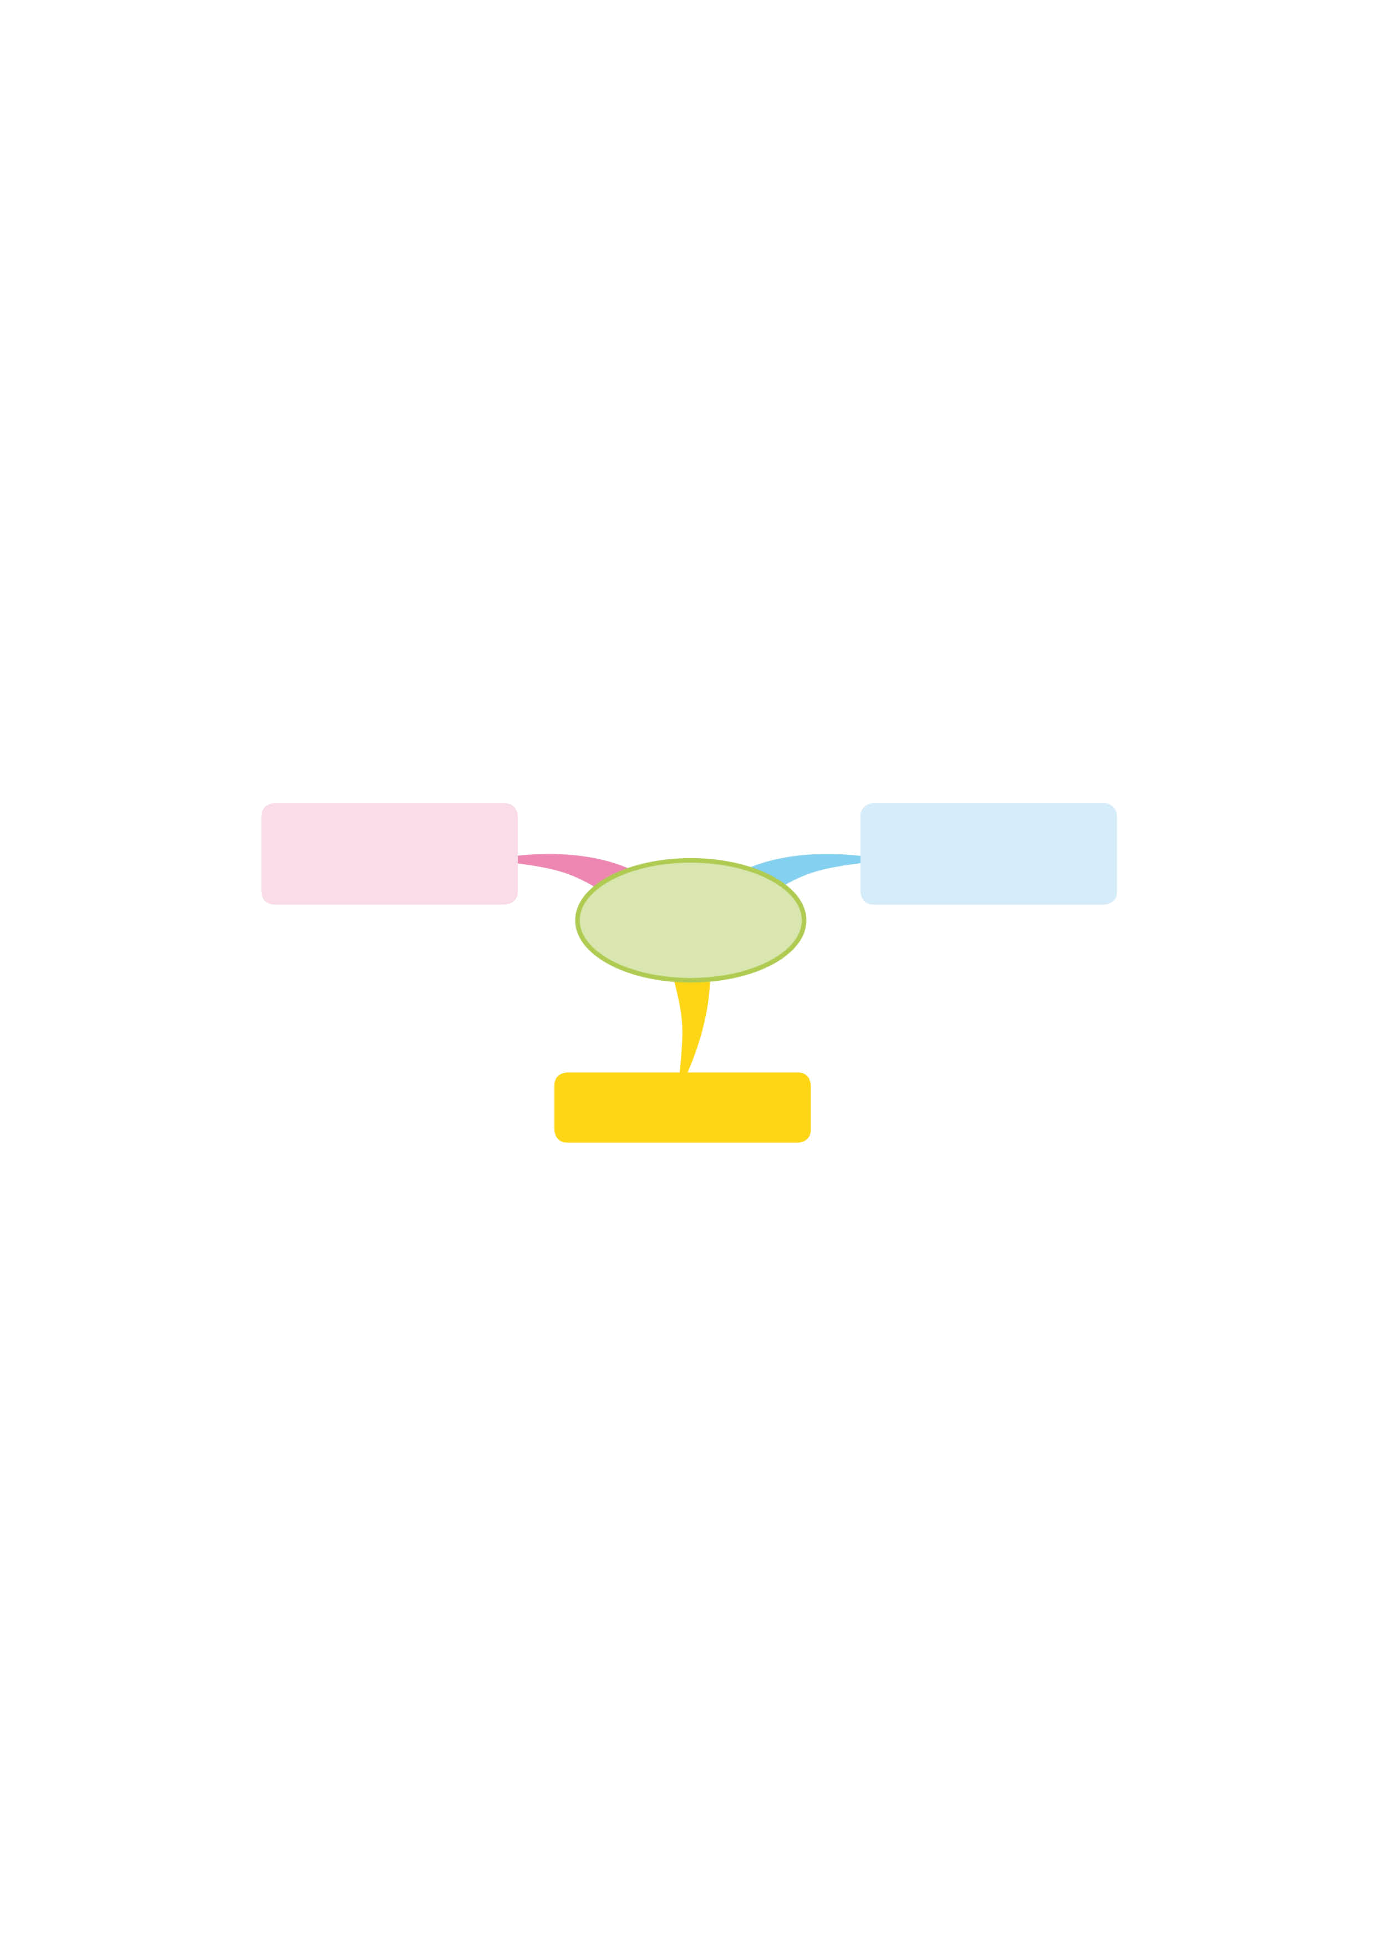
มารยาทในการ
รับประทานอาหาร
การทักทายและ
การแสดงความเคารพ

งามกาย งามใจ

ความกตัญญูกตเวที

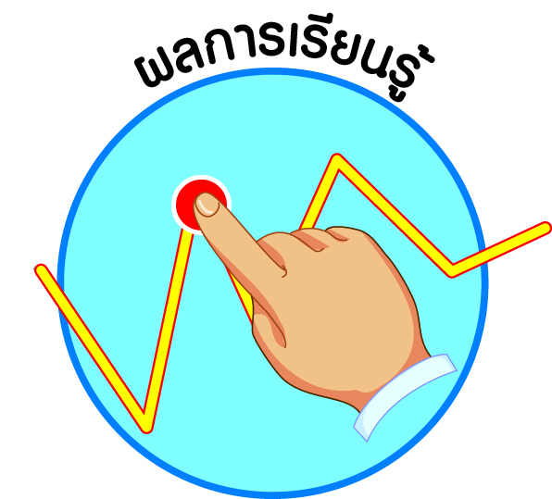



ผลการเรียนรู้

ปฏิบัติตนเป็นผู้มีมารยาทไทย (ข้อ ๑)
แสดงออกถึงความกตัญญูกตเวทีต่อบุคคลในครอบครัว (ข้อ ๒)
ปฏิบัติตนเป็นผู้มีวินัยในตนเอง (ข้อ ๑๐)

หน่วยการเรียนรู้ที่ ๑ งามกาย งามใจ
แผนการจัดการเรียนรู้ที่ ๑ เรื่อง การทักทาย

ส ๑๑๒______หน้าที่พลเมือง ๑ กลุ่มสาระการเรียนรู้สังคมศึกษา ศาสนา และวัฒนธรรม

ชั้นประถมศึกษาปีที่ ๑ เวลา ๑ ชั่วโมง

ผลการเรียนรู้

- ปฏิบัติตนเป็นผู้มีมารยาทไทย (ข้อ ๑)
- ปฏิบัติตนเป็นผู้มีวินัยในตนเอง (ข้อ ๑๐)
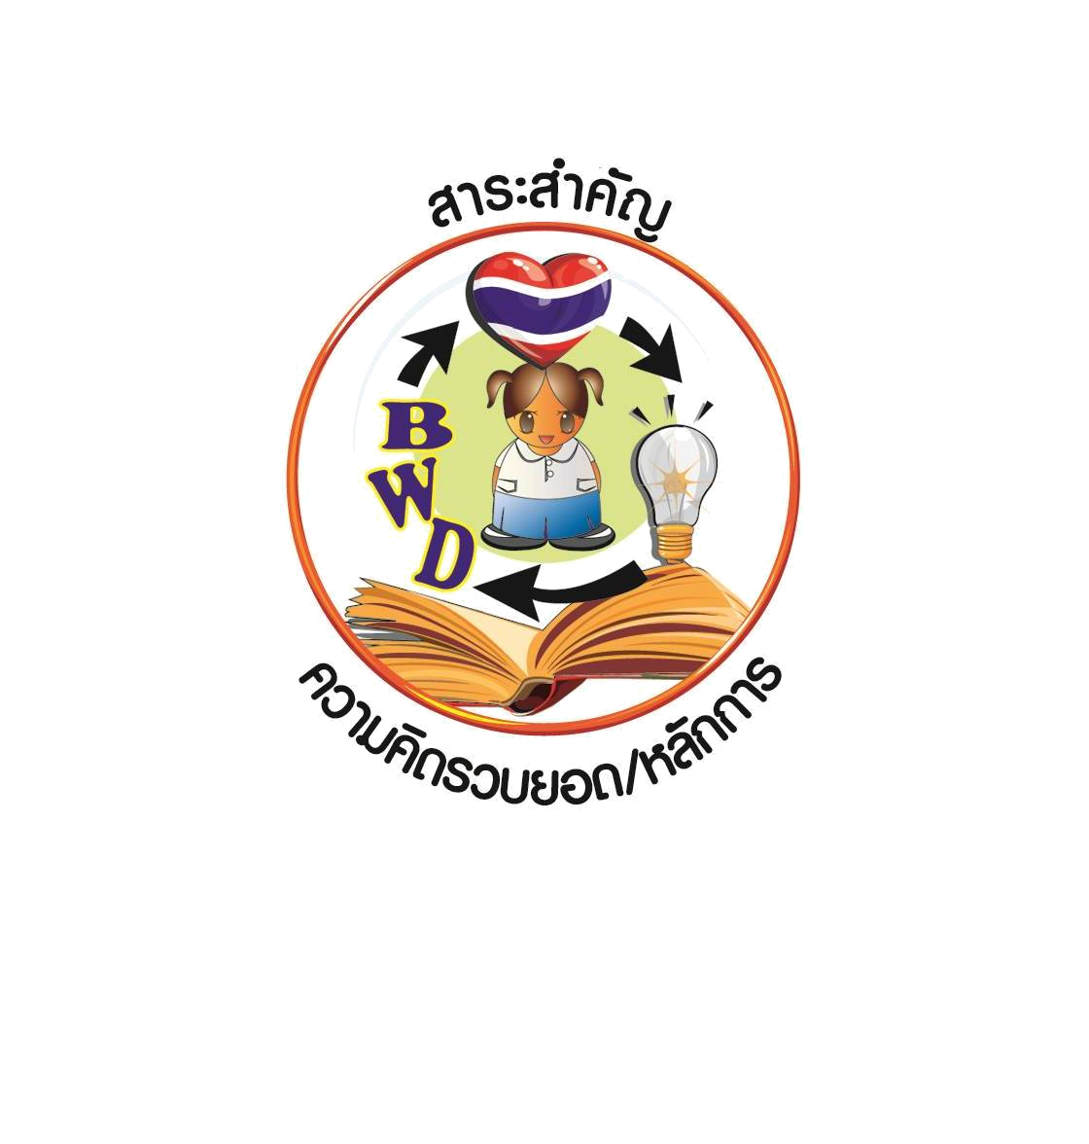
สาระสำคัญ/ความคิดรวบยอด/หลักการ

มารยาท คือ ความประพฤติที่เหมาะสมในการอยู่ร่วมกับผู้อื่น การทักทายเป็นมารยาทสากลที่คนทุกชาติแสดงออก เมื่อพบหรืออำลาผู้อื่น การทักทายกันทำให้มีความรู้สึกที่ดีต่อกัน รู้สึกเป็นมิตรกัน


สาระการเรียนรู้

- การทักทายด้วยวาจาและยิ้ม

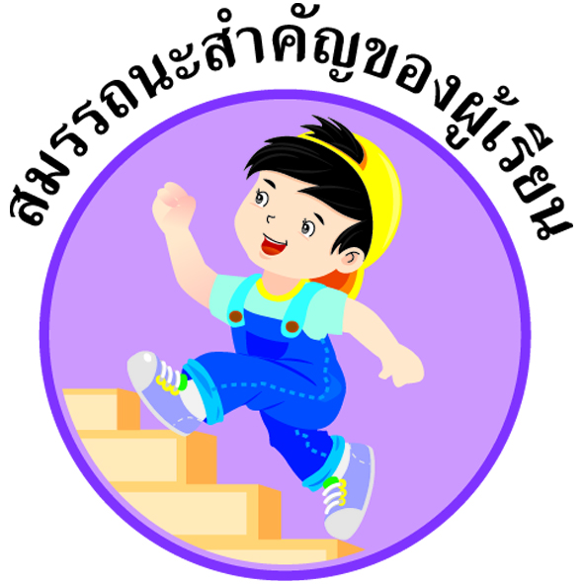
สมรรถนะสำคัญของผู้เรียน
ฐาน

- ความสามารถในการคิด
- การคิดวิเคราะห์
- การคิดสังเคราะห์
- การคิดประเมินค่า
- การคิดอย่างมีวิจารณญาณ
- การคิดสร้างสรรค์
- ความสามารถในการใช้ทักษะชีวิต

คุณลักษณะอันพึงประสงค์และค่านิยม
ฐาน

คุณลักษณะอันพึงประสงค์ | ค่านิยมหลักของคนไทย
- รักชาติ ศาสน์ กษัตริย์  - ซื่อสัตย์สุจริต  - มีวินัย  - ใฝ่เรียนรู้  - อยู่อย่างพอเพียง  - มุ่งมั่นในการทำงาน  - รักความเป็นไทย    - มีจิตสาธารณะ | - มีความรักชาติ ศาสนา พระมหากษัตริย์  - ซื่อสัตย์ เสียสละ อดทน  - กตัญญูต่อพ่อแม่ ผู้ปกครอง ครูบาอาจารย์  - ใฝ่หาความรู้ หมั่นศึกษาเล่าเรียน ทั้งทางตรง  และทางอ้อม  - รักษาวัฒนธรรมประเพณีไทยอันงดงาม    - มีศีลธรรม รักษาความสัตย์ หวังดีต่อผู้อื่น  เผื่อแผ่และแบ่งปัน  - เข้าใจ เรียนรู้การเป็นประชาธิปไตย อันมีพระมหากษัตริย์ทรงเป็นประมุข ที่ถูกต้อง  - มีระเบียบวินัย เคารพกฎหมาย ผู้น้อยรู้จัก การเคารพผู้ใหญ่    - มีสติรู้ตัว รู้คิด รู้ทำ รู้ปฏิบัติ ตามพระราชดำรัสของพระบาทสมเด็จพระเจ้าอยู่หัว  - รู้จักดำรงตนอยู่โดยใช้หลักปรัชญาของเศรษฐกิจพอเพียง  - มีความเข้มแข็งทั้งร่างกายและจิตใจ ไม่ยอมแพ้ต่ออำนาจฝ่ายต่ำหรือกิเลส มีความละอาย เกรงกลัวต่อบาปตามหลักของศาสนา  - คำนึงถึงผลประโยชน์ของส่วนรวมและของชาติมากกว่าผลประโยชน์ของตนเอง


ภาระงาน/ชิ้นงาน
ฐาน

(-)
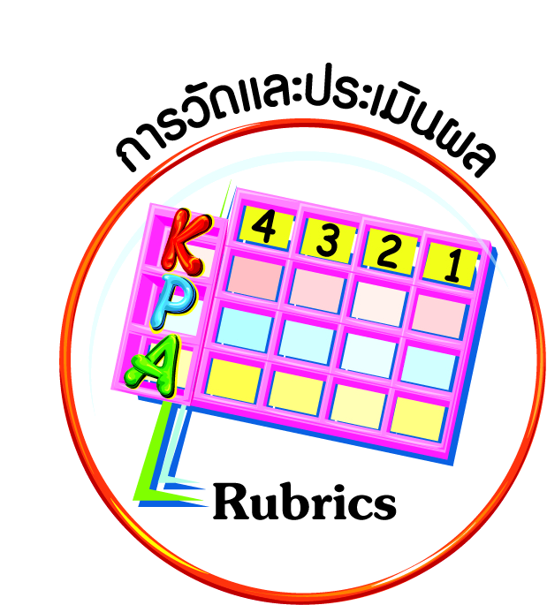
การวัดและประเมินผล
ฐาน

- แบบประเมินพฤติกรรมรายบุคคล
- การประเมินผลตามสภาพจริง (Rubrics)
- เกณฑ์การให้คะแนน (ระดับคะแนน-ระดับคุณภาพ)


การจัดกิจกรรมการเรียนรู้
ฐาน

- นักเรียนดูภาพที่แสดงออกถึงการมีมารยาท และการไม่มีมารยาท เช่น ภาพนักเรียนวิ่งชนครูแล้วไม่สนใจ ภาพนักเรียนวิ่งชนครูแล้วช่วยเก็บสิ่งของที่ตก และกล่าวคำ “ขอโทษครับ/ขอโทษค่ะ” ภาพคุยกันในห้องสมุด ภาพคุยกับผู้อื่นขณะอาหารเต็มปาก ภาพนักเรียนยกมือไหว้ครูและกล่าวคำ “สวัสดีครับ/สวัสดีค่ะ”
๒. ครูตั้งคำถามให้นักเรียนร่วมกันอภิปรายเกี่ยวกับความประพฤติที่มีมารยาท และไม่มีมารยาท และร่วมกันสรุปความหมาย ดังเช่น
มารยาทคือ ความประพฤติที่เหมาะสมในการอยู่ร่วมกับผู้อื่น เป็นสิ่งที่คนทั่วโลกประพฤติ ต่อกัน เช่น การทักทายกัน การรับประทานอาหาร การอยู่ในที่สาธารณะที่ต้องประพฤติให้เหมาะสมกับบุคคล เวลา และสถานที่
๓. นักเรียนดูภาพการทักทายของชาติต่าง ๆ ที่แตกต่างกัน เช่น การสัมผัสมือ การไหว้ การโอบกอด การสัมผัสแก้ม ครูนำสนทนาเพื่อให้นักเรียนเกิดความเข้าใจว่า แต่ละชาติมีวัฒนธรรมในการทักทายที่แตกต่างกันไป จากนั้นให้นักเรียนศึกษาความรู้เรื่อง การทักทาย
๔. นักเรียนฝึกการทักทายของชาติต่าง ๆ ตามครูจนคล่อง ได้แก่ แบบไทย เมียนมา กัมพูชา ลาว เวียดนาม และแบบสากล (ตะวันตก)

ชาติ | วิธีการทักทาย
ไทย | ยกมือไหว้ พร้อมกล่าวคำว่า “สวัสดี”
ลาว | ยกมือไหว้ พร้อมกล่าวคำว่า “สะบายดี”
เมียนมา | กล่าวคำว่า “มิง กา ลา บา”
กัมพูชา | ยกมือไหว้คล้ายการอธิษฐาน พร้อมกล่าวคำว่า “ซัวสะเดย”
เวียดนาม | โน้มตัวเล็กน้อย พร้อมกล่าวคำว่า “ซิน จ่าว”
ตะวันตก | สัมผัสมือ พร้อมกล่าวคำ “good morning” สวัสดีตอนเช้า  “good afternoon” สวัสดีตอนกลางวัน “good evening” สวัสดีตอนกลางคืน

๕. นักเรียนจับคู่ฝึกทักทายแบบชาติต่าง ๆ พร้อมกับยิ้มขณะกล่าวคำทักทาย
๖. สุ่มนักเรียน ๖-๘ คน มาแสดงมารยาทไทยในการทักทายและยิ้ม ให้เพื่อนนักเรียนในห้องเรียนร่วมกันประเมินและเสนอแนะ
๗. ครูตั้งคำถามให้นักเรียนอภิปรายร่วมกัน และสรุป
- เมื่อคนพบกันหรือจะอำลาจากกัน ระหว่าง การทักทาย/อำลากัน กับการไม่ทักทาย/อำลากัน แบบใดควรกระทำ และแบบใดไม่ควรกระทำ เพราะเหตุใด
- การทักทาย/อำลากันมีผลดีอย่างไร
การทักทาย/อำลากันเป็นมารยาทสากล แต่ละชาติจะมีวัฒนธรรมในการทักทาย/อำลาแตกต่างกันไป การทักทาย/อำลากันช่วยให้การอยู่ร่วมกัน และการติดต่อกันมีความราบรื่น เกิดความรู้สึกดีและมีมิตรภาพที่ดีต่อกัน ทำให้สังคมน่าอยู่
๘. ครูมอบหมายให้นักเรียนกล่าวทักทายและไหว้พ่อแม่ ญาติผู้ใหญ่เมื่อจะมาโรงเรียนและกลับจากโรงเรียน หรือเมื่อพบครู โดยให้สังเกตกิริยาท่าทาง สีหน้า จดจำคำพูดของบุคคลเหล่านั้น
เพื่อนำมาเล่าสู่กันฟังในชั่วโมงต่อไป


การจัดบรรยากาศเชิงบวก
ฐาน

ให้นักเรียนมีโอกาสได้เห็นแบบอย่างที่ดี ได้เรียนรู้การประพฤติปฏิบัติที่ถูกต้องดีงาม ร่วมกันแสดงความคิด ความรู้สึก แลกเปลี่ยนประสบการณ์เพื่อขยายการเรียนรู้ สามารถศึกษาจากสื่อและแหล่งเรียนรู้ที่หลากหลาย ครูเป็นผู้แนะนำแนวทางที่ถูกต้อง


สื่อการเรียนรู้และแหล่งการเรียนรู้
ฐาน

๑. ภาพการกระทำที่มีมารยาทและไม่มีมารยาท
๒. ภาพการทักทายของชาติต่าง ๆ
๓. แผนภูมิการทักทายของชาติต่าง ๆ ได้แก่ ไทย ลาว เมียนมา กัมพูชา และตะวันตก

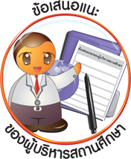
ข้อเสนอแนะของผู้บริหารสถานศึกษา

______________________________________________________________________________
______________________________________________________________________________
______________________________________________________________________________
______________________________________________________________________________
______________________________________________________________________________
______________________________________________________________________________
______________________________________________________________________________
______________________________________________________________________________
______________________________________________________________________________
______________________________________________________________________________
______________________________________________________________________________
______________________________________________________________________________
______________________________________________________________________________
______________________________________________________________________________
______________________________________________________________________________
______________________________________________________________________________
______________________________________________________________________________
______________________________________________________________________________
______________________________________________________________________________
______________________________________________________________________________
______________________________________________________________________________
______________________________________________________________________________
______________________________________________________________________________
______________________________________________________________________________

ลงชื่อ_________________________ (ผู้บริหารสถานศึกษา)
(_________________________)
________/________/________
บันทึกหลังการสอน

ผลการจัดการเรียนการสอน
]
______________________________________________________________________________
______________________________________________________________________________
______________________________________________________________________________
______________________________________________________________________________
______________________________________________________________________________
______________________________________________________________________________

ปัญหา / อุปสรรค
]

______________________________________________________________________________
______________________________________________________________________________
______________________________________________________________________________
______________________________________________________________________________
______________________________________________________________________________
______________________________________________________________________________

แนวทางแก้ไข
]

______________________________________________________________________________
______________________________________________________________________________
______________________________________________________________________________
______________________________________________________________________________
______________________________________________________________________________
______________________________________________________________________________

ลงชื่อ_____________________________ (ผู้บันทึก)
(____________________________)
_________/__________/________

